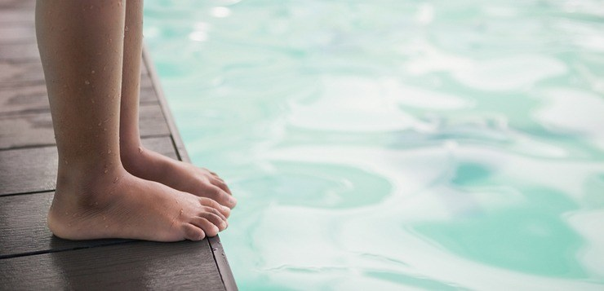**Медицинские показания**

Полная несовместимость спорта и плоскостопия — не более чем миф. Это заболевание не является критическим противопоказанием, однако не каждая спортивная дисциплина будет полезна. Чтобы не навредить ребенку, врачи настоятельно рекомендуют проводить полное обследование, поскольку на рекомендации влияют выраженность патологии, вид и степень плоскостопия и общее состояние опорно-двигательного аппарата.

**Так, прежде чем отдать ребенка с плоскостопием в какую-либо секцию, нужно:**

* проконсультироваться с врачом;
* сделать рентген стоп;
* проверить наличие протрузии (она может развиться при плоскостопии).

После обследования ортопед даст заключение и порекомендует оптимальную нагрузку и наиболее подходящие для вас виды спорта.

**Какой спорт не подходит**

Как было сказано выше, точное заключение, какие виды спорта вредны или, наоборот, полезны ребенку, даст только врач. Однако чаще всего при плоскостопии не советуют заниматься:

* фигурным катанием;
* конькобежным спортом;
* хоккеем;
* балетом;
* классическими прыжками;
* теннисом и бадминтоном.

Из списка видно, что меньше всего с плоскостопием «дружат» дисциплины, требующие использования коньков. Это объясняется спецификой обуви: она провоцирует снижение амортизации стопы, что при плоскостопии само по себе является проблемой. Также сильную нагрузку на стопы оказывают занятия балетом, классическим бегом и видами спорта, в которых присутствуют прыжки.

Футбол противопоказан при сильной деформации стопы. Если же у ребенка легкое плоскостопие, при разрешении врача заниматься этим спортом можно.

**Какой спорт подходит**

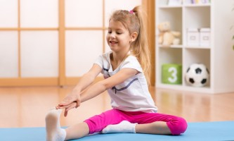

**Полезными при плоскостопии считаются следующие виды спорта:**

* [**плавание**](https://rebenokvsporte.ru/plavanie-dlya-detej-so-skolki-let-i-kakaya-polza/) (подходящий стиль порекомендует врач) и аквааэробика — помимо общего положительного влияния на организм, занятия в воде снимают напряжение с позвоночника и укрепляют свод стопы, поскольку происходит постоянная работа ног, мышцы напрягаются и расслабляются;
* **лечебная гимнастика** — укрепляет мышцы и опорно-двигательный аппарат, не нагружает стопы;
* **восточные единоборства** — в упражнениях отсутствуют прыжки и бег, а разминка направлена на разработку и укрепление мышц;
* [**конный спорт**](https://rebenokvsporte.ru/konnyj-sport-dlya-detej-so-skolki-let-i-kakaya-polza/) — укрепляет бедра и спину, что очень важно при плоскостопии;
* **любительская ходьба на лыжах** — при умеренных и непродолжительных нагрузках тренирует мышцы, однако важно не увлекаться, чтобы лыжи не вызвали такой же эффект, как коньки.

Спорным видом спорта остается бег. В большинстве случаев он считается полезным при плоскостопии, поскольку укрепляет мышцы ног, но положительный эффект возможен только при правильной обуви. Если вы хотите, чтобы ваш ребенок занимался классическим бегом, обязательно потратьтесь на специальную модель кроссовок.

**Обувь при плоскостопии**

Экипировка — неотъемлемая часть занятий спортом. Если ваш ребенок не ходит в бассейн или не стоит на лыжах, скорее всего, ему понадобятся кроссовки, кеды или чешки. Вот несколько советов по выбору спортивной обуви для детей с плоскостопием.

1. Обязательно — специальная подошва с дополнительной амортизацией.
2. Обувь должна быть не слишком широкой и не слишком узкой, не препятствовать кровообращению, но при этом достаточно фиксировать стопу.
3. Пара подбирается строго по размеру.
4. Используйте специальные лечебные стельки и супинаторы.

**Заключение**

Самое главное, что нужно понимать, плоскостопие — не приговор и не противопоказание к любой физической нагрузке. Тем не менее спорт не должен вредить здоровью ребенка, поэтому прежде чем отдавать малыша в секцию, обязательно пройдите обследование и проконсультируйтесь с врачом. Он не только посоветует подходящие именно вашему случаю виды спорта, но и даст советы по правильному распределению нагрузок и лечению болезни.

Если же вы собрались отдать ребенка на занятия, уделите особое внимание обуви — специальная обойдется вам немного дороже обычной, но очень важно, чтобы мышцы не перенапрягались, а стопа получала дополнительную амортизацию.